江苏省仪征中学2021-2022学年度第二学期高三地理学科导学案
气候类型的判读（两课时）
研制人：王维中 审核人：林爱红
班级： 姓名： 学号： 授课日期：2022年3月18日
本课在课程标准中的表述：结合区域的地理环境分析不同区域的气候特征及成因。

【导读——读教材识基础】
阅读必修 一 教材第 53 —— 55 页
【导学——培素养引价值】
1.主要气候类型的分布、特征和成因
 | 气候类型 | 分布规律 | 成因 | 气候特征
热带 | 热带雨林气候
热带 | 热带草原气候
热带 | 热带季风气候
热带 | 热带沙漠气候
亚热带 | 亚热带季风气候
亚热带 | 地中海气候
温带 | 温带季风气候
温带 | 温带海洋性气候
温带 | 温带大陆性气候
亚寒带 | 亚寒带针叶林气候
【导思——析问题提能力】
1．根据地理位置判断气候类型
热量带位置
海陆位置

2．根据区域自然特征判断气候类型
区域自然特征主要受气候类型影响，如典型植被、典型动物、水文特征、土壤等。如亚热带常绿硬叶林带只分布在地中海气候区，再如斑马是热带草原的典型动物，平时要注意知识的积累。
3．根据气温和降水资料统计图表判断气候类型
(1)从文字材料或气候资料图中获取气温和降水的相关信息进行判断，其判读关键是从气候资料统计图中读出最热月和最冷月的气温及降水。
(2)根据气温和降水判断气候类型的步骤及方法：
①根据温度确定所属半球：
半球 | 气温最高月 | 气温最低月 | 气温曲线形状
北半球 |  |  | 峰形(凸形)
南半球 |  |  | 谷形(凹形)
②判断其所属热量带：
热量带 | 热带 | 亚热带 | 温带 | 亚寒带 | 寒带
最冷月均温值
最热月均温值
气候类型
温带海洋性气候最冷月均温在0 ℃以上，但依然属于温带，其判读时注意最热月均温在20 ℃以下，即气温的年较差小，可将其与亚热带气候类型区分。
③以水定型：
类型  指标 | 热带 |  |  |  | 亚热带 |  | 温带
类型  指标 | 雨林气候 | 草原气候 | 季风气候 | 沙漠气候 | 季风气候 | 地中海气候 | 季风气候 | 海洋性气候 | 大陆性气候
降水量/mm
季节分配

【导练——解例题找方法】
下表是亚欧大陆40°N～50°N四地气温距平值和降水距平值(距平值是该地气温、降水与同纬度气温、降水平均值之差)。完成1～2题。
距平  地点 | 气温距平(℃) |  | 降水距平(mm)
距平  地点 | 1月 | 7月 | 1月 | 7月
① | 10.1 | －2.2 | 24 | 17.3
② | －12.4 | 4.7 | －30.7 | 117.7
③ | 2.3 | 0.8 | 44.3 | －28.3
④ | －4.3 | 6.724 | －24.7 | －41.3

1.四地中，可能位于亚欧大陆西岸的是( )
A．①② B．②③ C．③④ D．①③
2．以下有关四地的说法，正确的是( )
A．①地受气压带、风带交替控制
B．②地河流终年不冻利于航运
C．③地受季风影响降水变率较大
D．④地深居内陆终年降水稀少

【导悟——拓思维建体系】

江苏省仪征中学2021-2022学年度第二学期高三地理学科作业
气候类型的判读（两课时）
研制人：王维中 审核人：林爱红
班级：________姓名：________学号：______时间：3月18日 作业时长：50分钟

一、单项选择题
西伯利亚高压(也称蒙古—西伯利亚高压或亚洲高压)是冬季存在于蒙古—西伯利亚地区对流层下部稳定的强大冷高压,一般选择气压场中1 025 hPa等压线作为其特征线。图示为近几十年来西伯利亚高压特征线变动示意图。读图,回答1~2题。
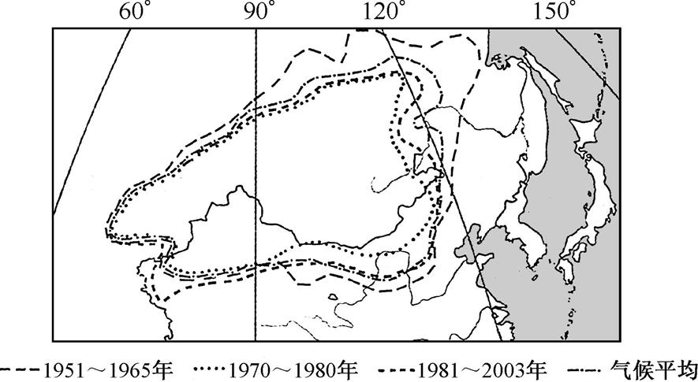
★1. 下列国家和地区的气候受西伯利亚高压特征线变动影响较小的是 ( )
A. 日本 B. 中亚
C. 中国 D. 堪察加半岛
★2. 与西伯利亚高压特征线变化具有明显相关性的是 ( )
A. 距海远近 B. 洋流性质
C. 海陆温差 D. 地表起伏
东亚海陆热力差指数是指东亚季风区的陆表温度与西北太平洋副热带海区的海表温度之差,指数大的年份夏季风偏强,反之夏季风偏弱。图示示意东亚夏季海陆热力差指数逐年变化状况。读图,回答3~4题。
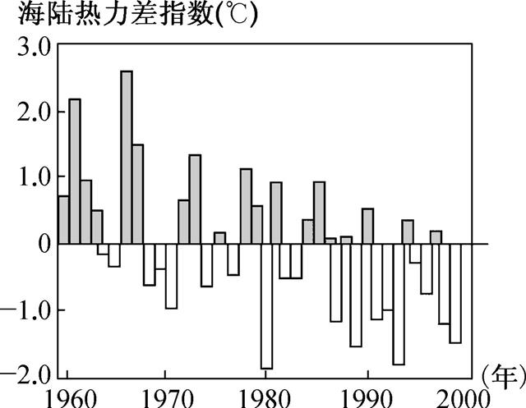
3. 图示时段,东亚地区 ( )
A. 陆表温度比海表温度高
B. 陆表与海表温度持续上升
C. 夏季海陆热力差指数有明显的年际变化
D. 夏季海陆热力差指数有固定的周期性变化
4. 据图推断我国东部季风区 ( )
A. 夏季风逐年增强
B. 夏季风逐年减弱
C. 1961年华北地区降水偏少
D. 1980年江淮地区降水偏多
存在于高原周围地区、冬夏季方向相反的大气环流,称为高原季风。图示中箭头表示青藏高原形成的高原季风风向。读图,回答5~6题。
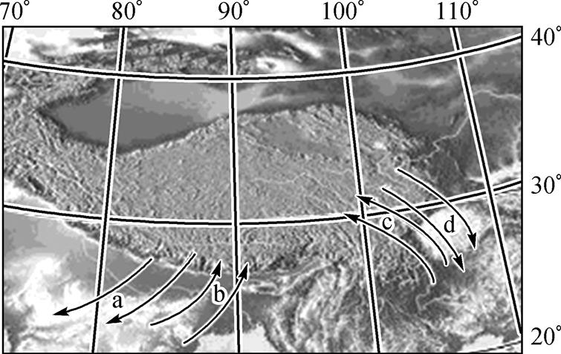
5. 高原季风形成的主导因素是 ( )
A. 气压带与风带的季节移动
B. 高原面与海洋表面的热力性质差异
C. 高原表面植被的季节变化
D. 高原面与周围自由大气之间的热力性质差异
6. 图中表示夏季风的是 ( )
A. a、c B. b、c C. b、d D. a、d
图示为某区域等温线和盛行风示意图,图中南北跨纬度不超过10°。读图,回答7~8题。
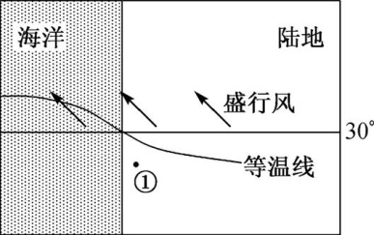
★7. 下列有关叙述正确的是 ( )
A. 该区域在北半球 B. 此时为7月份
C. 此时该区域为冬季 D. 此时为1月份
★8. 有关①地的叙述,正确的是 ( )
A. 全年盛行东南风 B. 全年受副热带高压控制
C. 冬季盛行西北风 D. 7月份炎热干燥
图示为某季节全球气压带与风带分布图。据此回答9~10题。
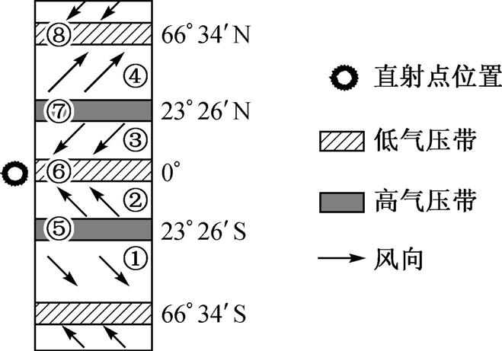
9. 冬季最容易被陆地冷高压切断的气压带是 ( )
A. ⑤ B. ⑥ C. ⑦ D. ⑧
10. 与我国西南地区及印度半岛一带夏季风关系最密切的风带是 ( )
A. ① B. ② C. ③ D. ④
降水变率是用来表示降水量变化程度的统计指标。图示为世界年平均降水变率图。读图,回答11~12题。
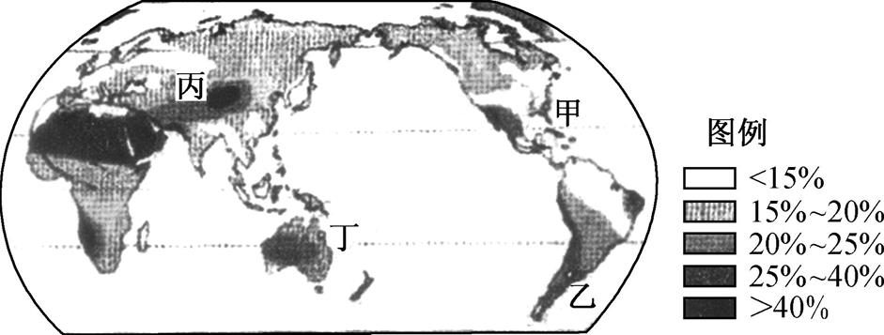
★11. 世界年平均降水变率的分布规律总体表现为 ( )
A. 变率大的地区均是热带地区
B. 变率大的地区海拔较低
C. 纬度高的地区变率均较小
D. 年降水量多的地区变率较小
★12. 下列四地年平均降水变率特征与其成因对应关系,正确的是 ( )
A. 甲、丁两地均较小—受信风影响
B. 甲地较小、丙地较大—受季风影响大
C. 乙地较大、丁地较小—受寒流影响
D. 乙、丙两地均较大—受海洋影响小
读世界年平均气温分布图,回答13~14题。
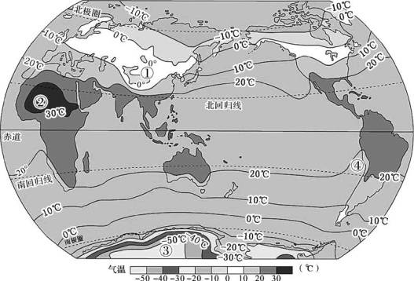
13. 与世界年平均气温曲线走向大体一致的是 ( )
A. 经线 B. 纬线 C. 海岸线 D. 等压线
14. 图中四地年平均气温特征与成因的叙述,不正确的是 ( )
A. ①地受地势影响,气温低
B. ②地受沙漠影响,气温高
C. ③地受纬度影响,气温低
D. ④地受洋流影响,气温低
读我国某地年降水量(单位:mm)等值线分布示意图,回答15~16题。
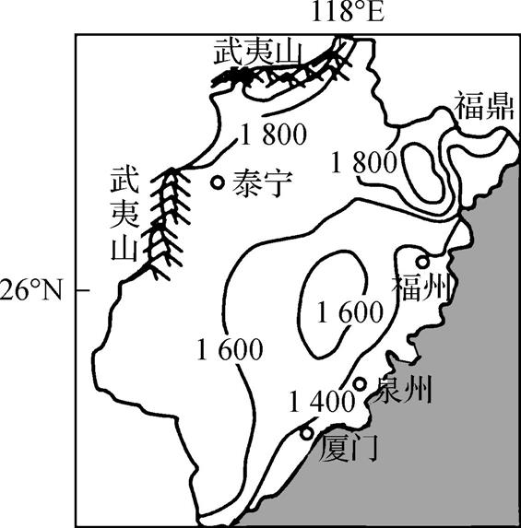
15. 图示区域内年降水量的最大差值是 ( )
A. 960 mm
B. 600 mm
C. 1 000 mm
D. 1 200 mm
16. 该地区年降水量的分布规律是 ( )
A. 由东南向西北递减 B. 由四周向中间递增
C. 由东南向西北递增 D. 由西南向东北递增
图示为某地区等温线与河流分布图,读图,回答17~18题。
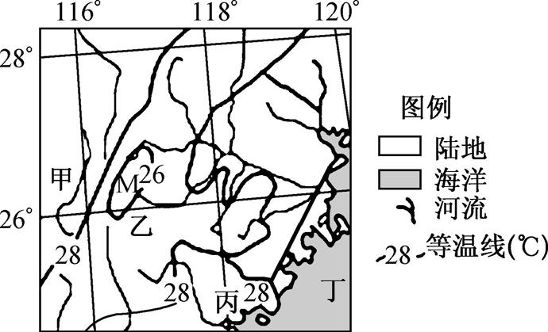
17. 图中甲、乙、丙、丁四个区域,其中年降水量最大的区域最有可能是 ( )
A. 甲 B. 乙 C. 丙 D. 丁
18. 图中M地气温及主要影响因素分别是 ( )
A. 27 ℃ 地形地势 B. 25 ℃ 海陆位置
C. 27 ℃ 海陆位置 D. 25 ℃ 地形地势
在亚欧大陆某些沿海区域,常会出现“东风送雨”现象。图示为亚洲、欧洲和非洲部分地区大陆气候分布图。读图,回答19~20题。
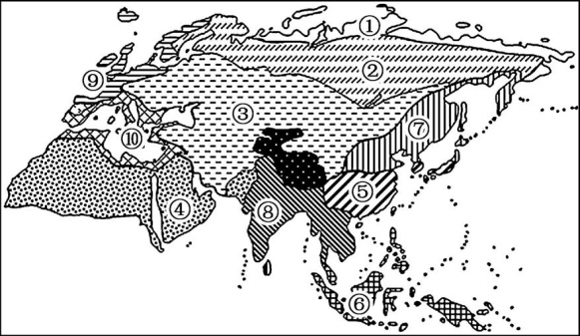
19. 最可能出现“东风送雨”现象的区域是 ( )
A. ①② B. ④⑧ C. ⑤⑦ D. ⑥⑨
20. ⑩所在区域主要气候类型对应的气候资料图是 ( )
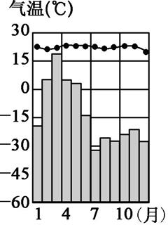A 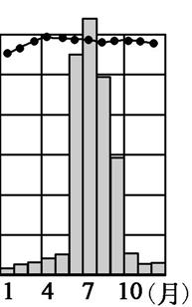B 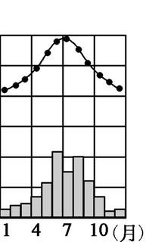C 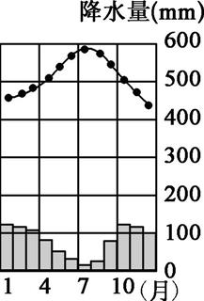D
图示示意亚洲西部某区域年降水量分布状况。读图,回答21~22题。
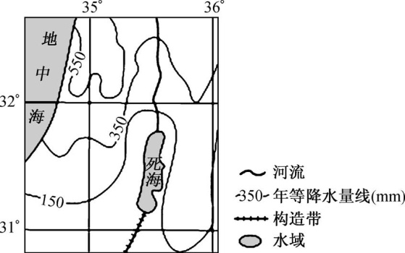
21. 该区域年降水量的最大差值约为 ( )
A. 400 mm B. 550 mm C. 600 mm D. 720 mm
22. 该区域年降水量自南向北增加的主要影响因素是 ( )
A. 纬度位置 B. 地形地势
C. 大气环流 D. 海陆位置
图示为某地某时刻等温线分布示意图。读图,回答23~24题。
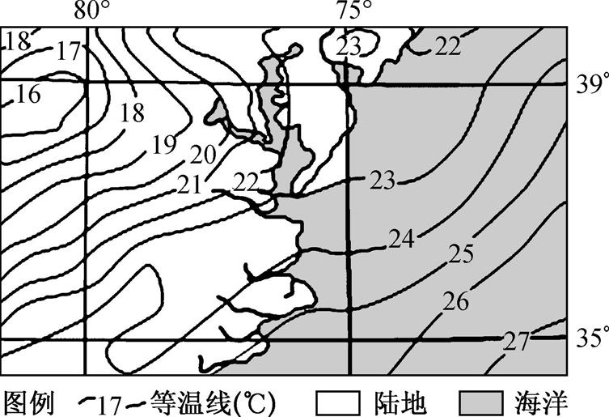
23. 下列最可能出现该等温线分布状况的月份和地方时时刻分别为 ( )
A. 8月 22时 B. 8月 13时
C. 1月 22时 D. 1月 13时
24. 影响图中39°纬线上等温线分布的主要因素是 ( )
A. 地形、洋流 B. 地形、大气环流
C. 海陆分布、地形 D. 大气环流、海陆分布
二、综合题
25. 阅读图文材料,回答下列问题。
材料一 每年5、6月份,来自青藏高原的干冷空气与印度的暖空气交汇,使印度的西部和北部多沙尘暴。2018年6月14日,美国宇航局拍摄的卫星照片上显示,这些地区笼罩着大量灰黄色的沙尘暴,连印度首都新德里也被“埋”在其中。
材料二 甲图为印度多年平均降水量的地区分布及沙尘暴范围图,乙图为新德里气候统计资料图。
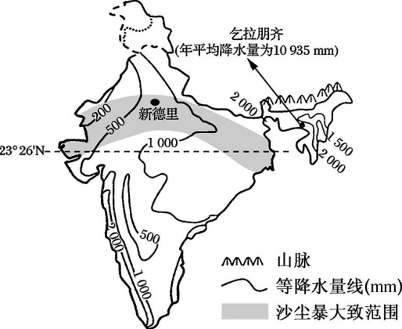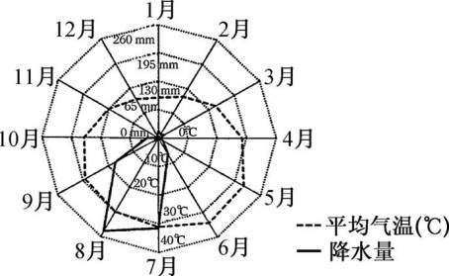
甲 乙
(1) 印度年降水量的地区分布特点是 、 多, 少。
(2) 印度乞拉朋齐成为世界雨极的原因是 ,而西部边境却形成沙漠的原因是 。
(3) 印度西北部5、6月多沙尘暴的原因有 。
(4) 为减轻沙尘暴带来的影响,当地可采取的措施有 。
★26. 阅读图文材料,回答下列问题。
亚伯拉罕湖位于加拿大中西部落基山脉中,群山环抱。湖水四季清澈,春、夏季湖中的水草茂盛,湖口有人工大坝。湖区冬季气温低,每年冬季都会出现一种奇观——湖面下聚集着大量的冰冻气泡,吸引了大量摄影爱好者前去观赏拍摄。甲图示意亚伯拉罕湖位置,乙图示意“冰泡”景观。
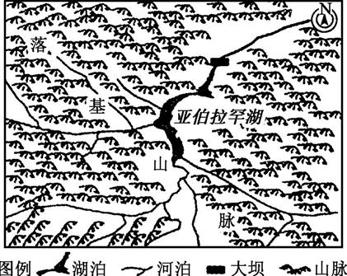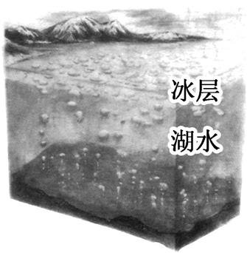
甲 乙
(1) 分析亚伯拉罕湖区冬季气温低的原因。

(2) 说明亚伯拉罕湖“冰泡”的形成过程。

(3) 说明冬季亚伯拉罕湖“冰泡”景观易于观赏拍摄的原因。

27.图a为亚洲某季节盛行风风向示意图,图b为三种气候类型气温、降水资料图。读图,回答下列问题。
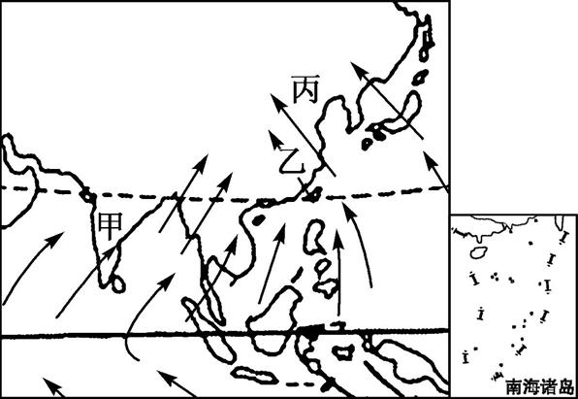
图a
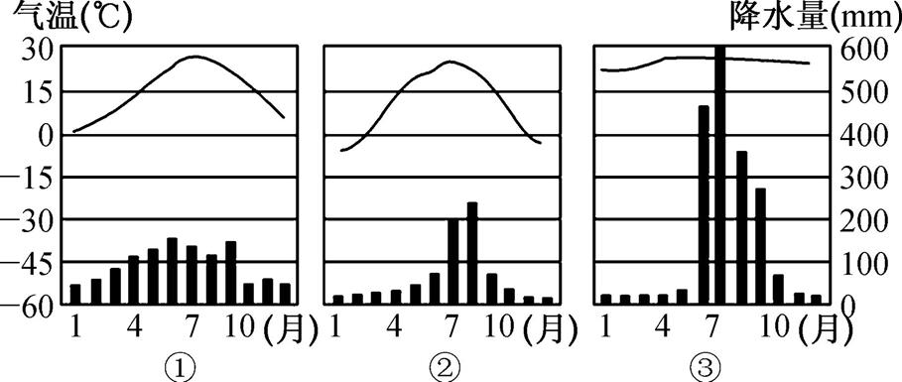
图b
(1) 图a所示季节为 季,判断的依据是 。
(2) 图a中甲处气候特征与图b所示①②③三种气候类型中的 比较吻合,该气候的成因主要是 和 。
(3) 图a中乙处夏季常见的气象灾害是 ,丙处春季最容易产生 短缺。

